1. LE MOTEUR THERMIQUE

1.1 Définition
Les moteurs thermiques transforment de la chaleur en travail mécanique destiné à équilibrer le travail résistant d’un véhicule qui se déplace. Les machines thermiques sont représentées par le synoptique ci-dessous :
Moteur à vapeur
Turboréacteur
Moteur Wankel
Moteur Diesel
Moteur 2 temps
Machines thermiques
A combustion interne
A combustion cyclique
Moteurs alternatifs
A allumage commandé
4 temps
A combustion externe
A combustion continue
Moteurs rotatifs
A allumage par compression

2 temps

1.2 Analyse fonctionnelle

1.3 Analyse structurelle - Structure des moteurs à combustion interne
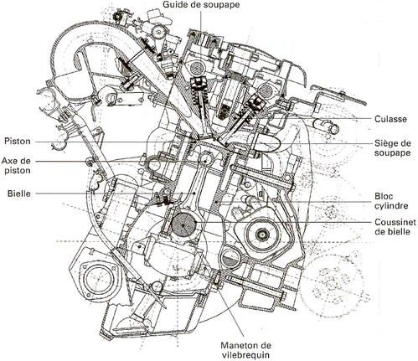
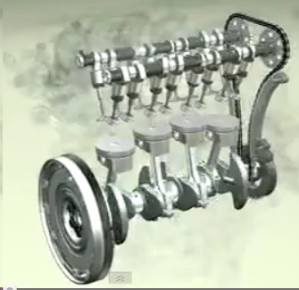

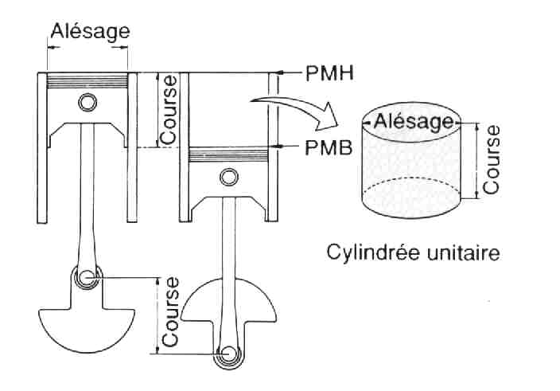
1.4 Caractéristiques internes du moteur
Un moteur à 4 temps se caractérise par sa cylindrée.

Cylindrée unitaire (V)
C’est le volume défini entre le point mort haut (PMH) et le point mort bas (PMB) dans un cylindre.
Le diamètre du cylindre est nommé alésage.
La distance comprise entre le PMH et le PMB est la course.
Remarques : c’est la géométrie du vilebrequin qui définit la course : C = rayon de manivelle × 2.
Course et alésage s’expriment en général en mm, la cylindrée en cm³ parfois en litres.
$$V=\frac{p´A^{2}}{4}´C$$

Cylindrée du moteur Vt
Lorsqu’il y a plusieurs cylindres, la cylindrée du moteur est le produit de la cylindrée unitaire par le nombre de cylindres n.
$$\text{Vt}=V´n$$

Rapport volumétrique ρ
Le volume compris entre la culasse et le piston lorsque celui-ci se trouve au PMH constitue la chambre de combustion (ou volume mort) v. Dans le cas des moteurs Diesel à préchambre de combustion, une partie de ce volume mort se situe dans la culasse. La valeur du rapport volumétrique est donnée par la formule :
$$ρ=\frac{V+v}{v}$$
2. CYCLE À 4 TEMPS D’UN MOTEUR A ALLUMAGE COMMANDÉ

2.1 Description du cycle thermodynamique
Tous les moteurs thermiques font appel aux transformations thermodynamiques d’une masse gazeuse pour passer de l’énergie chimique contenue dans le combustible à l’énergie mécanique directement exploitable sur l’arbre moteur. Dans son brevet déposé en 1862, le français BEAU DE ROCHAS propose d’appliquer le processus décrit ci dessous à une masse gazeuse emprisonnée dans un moteur à piston. Le cycle complet comprend 4 courses de piston donc 2 tours de vilebrequin.

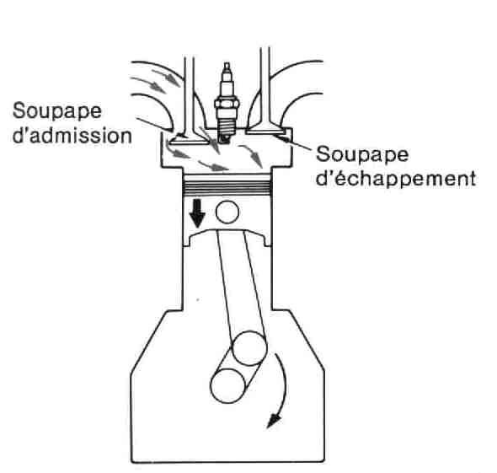
1er temps : l’admission
- le piston décrit une course descendante du PMH au PMB ;
- la soupape d’admission est ouverte ;
- le mélange air + carburant préalablement dosé pénètre dans le cylindre ;
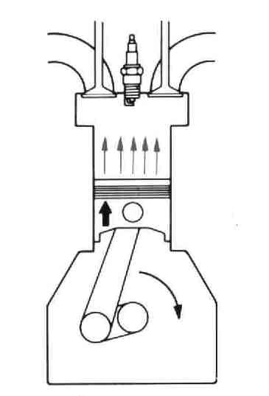
- l’énergie nécessaire pour effectuer ce temps est fournie au piston par le vilebrequin par l’intermédiaire de la bielle.

2ème temps : la compression
- les 2 soupapes sont fermées ;
- le piston est repoussé par vers le PMH par la bielle ;
- la pression et la température du mélange croissent.
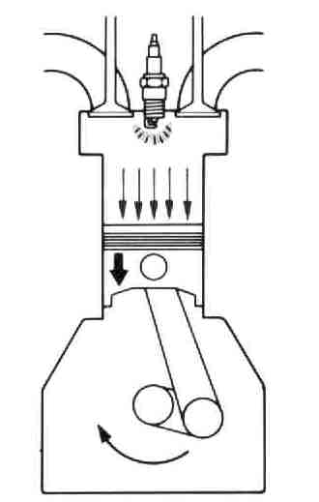

3ème temps : la combustion détente
- un peu avant le PMH, une étincelle électrique déclenche le processus de combustion ;
- l’accroissement de la pression qui s’exerce sur le piston engendre un effort sur la bielle et donc un moment moteur sur le vilebrequin ;
- le piston redescend au PMB.
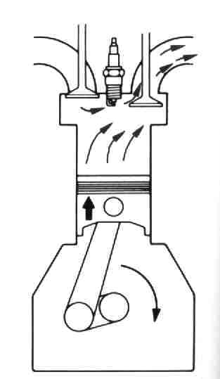

4ème temps : l’échappement
- la soupape d’échappement s’ouvre ;
- le piston remonte vers le PMH en expulsant les gaz brûlés.

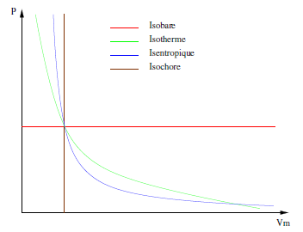
Thermodynamique : les transformations réversibles

Transformation Isochore :
à volume constant (V = cste)

Transformation Isobare :
à pression constante (P = cste)

Transformation Isotherme :
à température constante (T = cste – P x V=cste)

Transformation adiabatique ou isentropique :
sans échange de chaleur (P x V^{γ} = cste)
V

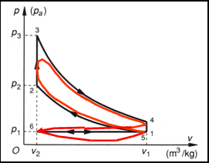
2.3 Cycle théorique
Pression
Volume
Admission →
← Echappement
Compression
Combustion
Détente
Pa
P3
P1
P2
V1
V2
A
B
C
D
E
Cycle réel
Cycle théorique
L’évolution des pressions dans la chambre de combustion en fonction du volume du cycle « Beau de Rochas » se représente dans un diagramme (p,v).
A→B : Aspiration du gaz à la pression atmosphérique dans le cylindre le long de la droite isobare AB (PA = PB = Pa ).
B→C : Compression adiabatique (sans échange de chaleur avec les parois du moteur) BC jusqu’au volume minimal V1, la pression devenant : P1
C→D : Combustion instantanée du gaz à volume constant le long de la droite isochore CD avec une forte élévation de température à T2 et de la pression à P2.
D→E : Détente du gaz chaud le long de l’adiabatique DE qui ramène le volume à V2, mais à une pression P3 supérieure à celle de l’atmosphère.
E→B : Détente théorique des gaz dans le cylindre donc la pression tombe instantanément à la pression atmosphérique le long de l’isochore EB, la température redescend.
B→A : Echappement des gaz brûlés en décrivant l’isobare BA. Retour au point de départ A.
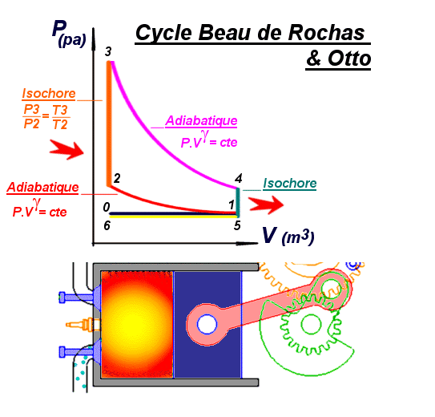
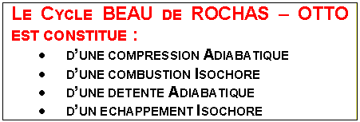
Le cycle Beau de Rochas a été conçu pour un moteur tel que l’entrée et la sortie des gaz se fassent par des orifices à soupapes placés à l’extrémité fermée d’un cylindre dont l’autre extrémité est constituée par la tête du piston. Toutefois, il est appliqué dans d’autres configurations de moteur, par exemple le moteur rotatif.

2.4 Cycle réel
La première réalisation pratique d’un moteur à piston a été réussie par Otto chez Deutz à Cologne en 1876. Sur ce moteur, l’évolution de la pression relevée ne correspondait pas exactement au cycle théorique et le rendement en était très inférieur.
En voici les raisons :
Admission : l’inertie des gaz augmentant avec la vitesse de rotation du moteur est responsable du remplissage incomplet du cylindre.
Compression : la compression n’est pas adiabatique. Du fait de la communication de la chaleur aux parois, la pression des gaz s’élève moins vite que dans la loi adiabatique.
Combustion : la combustion du mélange air/essence n’est pas instantanée au PMH d’où une zone de combustion arrondie sur le diagramme.
Détente : la détente des gaz brûlés n’est pas adiabatique car les gaz cèdent une partie de leur chaleur aux parois.
Echappement : en fin de détente, la pression des gaz est nettement supérieure à la pression atmosphérique.
3. CARACTÉRISTIQUES D’UN MOTEUR A COMBUSTION INTERNE

3.1 Le couple moteur  La force de poussée des gaz qui s’exerce sur le piston lors du temps combustion détente engendre, par l’intermédiaire de la bielle et du maneton de vilebrequin, un couple moteur. Ce couple provoque la rotation du vilebrequin.  Par définition ce couple correspond au moment de la force Fb qu’exerce la bielle sur le vilebrequin par rapport à l’axe de rotation du vilebrequin, au point O (voir figure ci-contre).  Ci = Fb x d  Avec Fb : force de la bielle sur le vilebrequin,  d : distance entre la force et le point O,  Ci : couple instantané.  Nous parlons ici de couple instantané, car ce couple n’est pas constant durant la phase de combustion détente. | 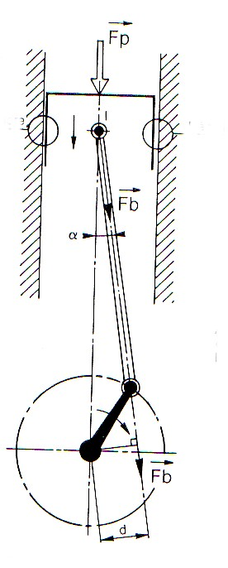  Point 0

En effet, l’intensité de la force Fb varie puisqu’elle dépend :
- de l’intensité de la force de poussée des gaz Fp, variable lors du temps combustion détente (voir diagramme cycle réel),
- de l’obliquité de la bielle (angle α),
- des forces de frottement entre le piston et le cylindre,
- de la valeur de d qui varie elle aussi suivant l’inclinaison de la bielle (angle α).

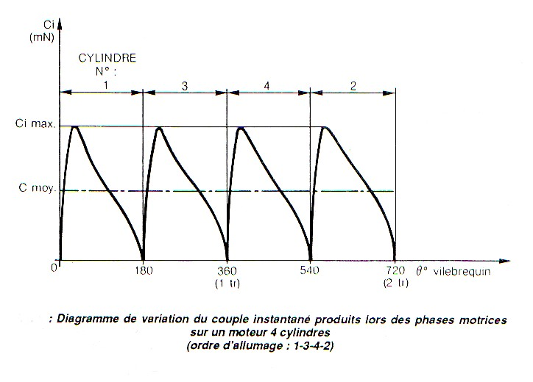 | Conclusion :  la valeur du couple moteur instantané change donc constamment suivant l’angle de rotation du vilebrequin.

3.2 Le couple moyen

Sur le diagramme de la figure ci-dessous, le couple moyen développé pendant le temps moteur est défini de telle sorte que l’aire du rectangle Oabc soit identique à l’aire de la surface hachurée Si.
De la même manière on définit un couple moyen résistant lors des phases non motrices. On obtient ainsi le couple le couple moyen réel que peut fournir le moteur, que l’on appelle tout simplement le couple moteur.

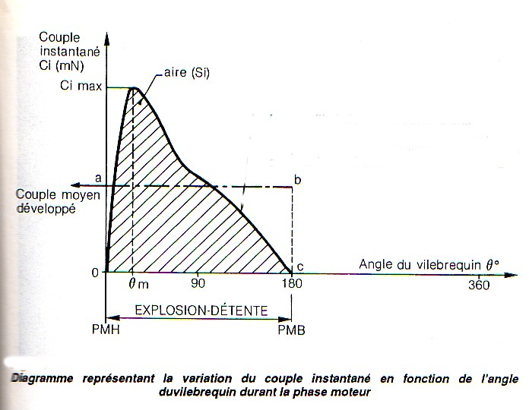

3.3 La puissance d’un moteur

P = C . Ω
Ω : vitesse angulaire du moteur en rad/s
$$Ω = \frac{π . N \left({tr}/{min}\right)}{30}$$
N : fréquence de rotation moteur en tr/mn
Puissance du moteur en W (Watt)
1 cheval = 736 watts
Couple en N.m

3.4 La consommation spécifique d’un moteur

C’est la quantité de carburant en gramme que doit consommer le moteur pour produire une puissance de 1KW pendant une heure. Elle s’exprime en g / kW.h

4. QUANTIFICATION DES PHÉNOMÈNES PHYSIQUES MIS EN JEU DANS LES MOTEURS A COMBUSTION INTERNE
4.1 Consommation massique d’air théorique d’un moteur 4 temps essence
$Q_{math} = \frac{N \left({tr}/{min}\right)}{120} . V \left(m^{3}\right) .ρ \left({kg}/{m^{3}}\right)$
- Q_{math} : consommation massique d’air théorique en Kg/s
- N : vitesse de rotation du moteur en tr/min
- V : cylindrée totale du moteur en m³
- Ρ : masse volumique de l’air en kg/m³
4.2 Rapport air / carburant
$R = \frac{Q_{ma}}{Q_{mc}}$ | R = 12 lorsque le moteur fonctionne avec un dosage  de 1 gramme d’essence / 12 g d’air  Q_{ma} : consommation massique d’air théorique en gramme/seconde  Q_{mc} : consommation massique de carburant en gramme/seconde

4.3 Puissance thermique théorique dégagée par la combustion
PCth = Qmc . pc
Pouvoir calorifique du carburant (c’est l’énergie contenue dans le carburant)
- 42000 KJ/kg pour l’essence
- 39000 KJ/Kg pour le gazole
Puissance théorique dégagée par la combustion en KW
Consommation massique de carburant en Kg/s

Remarque: 1 cheval = 736 watts
4.4 Rendement volumétrique.

En pratique la consommation massique d’air réelle du moteur q_{ma} réelle est inférieure à la consommation massique théorique q_{math} définie en 1.
A cause des pertes de charge dans le système d’admission, ainsi que la diminution de la densité de l’air qui pénètre dans le cylindre.
$$η_{V} = \frac{Q_{maréelle}}{Q_{mathéorique}}$$ | - η_{V} : rendement volumétrique  - Q_{ma réelle} : consommation massique d’air réelle du moteur en kg/s  - Q_{ma théorique} : consommation massique d’air théorique en Kg/s

4.5 Le rendement de combustion
En pratique la combustion n’est jamais parfaite à 100 %, on n’arrive pas à bruler tout le carburant. Le rendement de combustion est fonction :
- des caractéristiques propres au mélange gazeux (air + essence),
- des caractéristiques propres au système d’allumage chargé de déclencher la combustion du mélange (chaleur de l’arc électrique à la bougie, emplacement de cet arc dans la chambre de combustion, instant de production de cet arc électrique par rapport au point mort haut).
4.6 Rendement thermique du cycle théorique.
Dans le cycle théorique on considère :
- qu’il n’y a pas d’échange de chaleur entre le gaz et les parois du moteur (transformation adiabatique),
- que la combustion est instantanée,
- qu’il n’y a pas de perte de charge.

Le rendement thermique du cycle théorique donne un rendement éloigné de la réalité, mais qui a au moins un mérite, celui de montrer que le rendement est d’autant meilleur que le rapport volumétrique est grand. C’est d’ailleurs la raison majeure de la supériorité du diesel sur les moteurs à allumage commandé dans le domaine de la consommation.
Rappelons qu’il est impossible de fabriquer des moteurs à essence ayant un fort rapport volumétrique, car nous sommes limités par l’auto inflammation et le cliquetis.
Les lois de la thermodynamique appliquées au diagramme PV théorique donnent l’approximation de ces pertes conduisant à la définition du rendement thermodynamique η_{th}.

Cas du moteur essence

$$η_{thess} = 1−\frac{1}{ρ^{γ−1}}$$ | ρ : taux de compression du moteur ou rapport volumétrique  $$ρ = \frac{V+v}{v}$$  avec V : cylindrée unitaire du moteur  v : volume de la chambre de combustion
$$η_{thess} = 1−\frac{1}{ρ^{γ−1}}$$ | γ : coefficient isentropique  $$γ = \frac{C_{p}}{C_{v}} ≈ 1,4pourl'air$$  avec C_{p} : capacité thermique massique à pression constante (J·kg⁻¹·K⁻¹)  C_{V} : capacité thermique massique à volume constant (J·kg⁻¹·K⁻¹)
Pour augmenter la puissance thermique, on peut augmenter le rendement thermique en augmentant le rapport volumétrique, le pouvoir calorifique du carburant, ou la consommation massique :
- en admettant dans le cylindre une masse de carburant aussi élevée que possible (mais il faut que le carburant soit effectivement brulé)
- en augmentant la cylindrée par le nombre des cylindres et par la cylindrée unitaire (mais le refroidissement efficace d’un gros cylindre est difficile)
- en augmentant le nombre de cycles par seconde en augmentant le régime moteur, mais les forces d’inertie deviennent alors très élevées (le cycle 2 temps peut être choisi)
4.7 Rendement de forme (cycle réel du moteur).
Il prend en compte la différence entre le cycle théorique et réel : en effet, le cycle théorique n’a pas la même allure que le cycle réel. il se produit des pertes de chaleur résultant de la conduction entre l’enceinte thermique et le système de refroidissement : environ 15% de la puissance dégagée par la combustion est transférée vers le circuit de refroidissement, la combustion n’est pas instantanée, il y a des fuites de pression au niveau de la segmentation, une partie de l’énergie au niveau du piston est utilisée à aspirer l’air dans le cylindre et à l’en chasser et 40% de l’énergie est perdue dans les gaz d’échappement lors de l’ouverture de la soupape d’échappement comme dans le cycle théorique, ce qui fait que le rendement thermique réel est considérablement inférieur à la valeur théorique.

Le rendement de forme peut être augmenté par :
- La diminution des échanges thermiques entre l’enceinte thermique du moteur et le système de refroidissement, ceci dans la limite de la tenue mécanique des pièces, de la température de carbonisation de l’huile et de la température d’auto inflammation du mélange combustible.
Dans le cycle réel environ 15% de la puissance dégagée par la combustion est transférée vers le circuit de refroidissement
- Par la diminution ou la récupération des pertes énergétiques à l’échappement (prolongation de la détente avec un moteur à course variable ou distribution variable), entrainement d’une turbine de turbo compresseur. En effet, lorsque la soupape d’échappement s’ouvre, les gaz d’échappement contiennent encore de l’énergie, cette énergie est fonction de la température des gaz d’échappement.
Environ 40% de l’énergie est perdue dans les gaz d’échappement lors de l’ouverture de la soupape d’échappement. Cette énergie peut être utilisée pour entrainer la turbine du turbo compresseur.

4.8 Rendement mécanique
En pratique, une partie de la puissance mécanique produite sur le piston est utilisée à vaincre les frictions dans les liaisons mécaniques, et à entraîner la distribution et les accessoires.

$$η_{m} = \frac{P_{u}}{P_{i}}$$ | Ces pertes sont prisent en compte dans le rendement mécanique η_{m}  Avec P_{u} : puissance utile  P_{i} : puissance indiquée (recueillie sur le piston)

On admet souvent η_{m_ess} = 0,9 et η_{m_diesel} = 0,8

Le rendement mécanique peut être amélioré en réduisant les frottements aux contacts des éléments en mouvement relatif, par le choix des matériaux, par la qualité de la lubrification et du lubrifiant.

